VENDIM
Nr. 144, datë 18.2.2015

PËR SHPRONËSIMIN, PËR INTERES PUBLIK, TË PRONARËVE TË PASURIVE TË PALUAJTSHME, PRONË PRIVATE, QË PREKEN NGA NDËRTIMI I SEGMENTIT “LUSHNJË – BERAT (LOTI 1, 2, 3 DHE OBJEKTET)”
(ndryshuar me VKM nr. 962 , datë 2.12.2020)

Në mbështetje të nenit 100 të Kushtetutës, të neneve 5, pika 1, 20 dhe 21, të ligjit nr.8561, datë 22.12.1999, “Për shpronësimet dhe marrjen në përdorim të përkohshëm të pasurisë, pronë private, për interes publik”, me propozimin e ministrit të Transportit dhe Infrastrukturës, Këshilli i Ministrave

VENDOSI:

1. Shpronësimin, për interes publik, të pronarëve të pasurive të paluajtshme, pronë private, që preken nga ndërtimi i segmentit rrugor “Lushnjë – Berat (loti 1, 2, 3 dhe objektet)”.
2. Shpronësimi të bëhet në favor të Autoritetit Rrugor Shqiptar.
3. Pronarët e pasurive të paluajtshme, që shpronësohen, të kompensohen në vlerë të plotë, sipas masës përkatëse që paraqitet në tabelën bashkëlidhur këtij vendimi, për tokë “arë”, “truall”, “ullishte (tokë bujqësore)”, “objekte” dhe “drufrutorë”, me vlerë të përgjithshme shpronësimi 95 728 711 (nëntëdhjetë e pesë milionë e shtatëqind e njëzet e tetë mijë e shtatëqind e njëmbëdhjetë) lekë, nga të cilat:
a) për “arë”, “truall”, “ullishte (tokë bujqësore)”, me sipërfaqe shpronësimi 189 744 m2, në vlerën 67 912 764 (gjashtëdhjetë e shtatë milionë e nëntëqind e dymbëdhjetë mijë e shtatëqind e gjashtëdhjetë e katër) lekë;
b) për “objekte”, në vlerën 27 280 947 (njëzet e shtatë milionë e dyqind e tetëdhjetë mijë e nëntëqind e dyzet e shtatë) lekë;
c) për “drufrutorë”, në vlerën 535 000 (pesëqind e tridhjetë e pesë mijë) lekë.
4. Vlera e përgjithshme e shpronësimit, për pasuritë tokë “arë”, “truall”, “ullishte (tokë bujqësore)”, “objekte” dhe “drufrutorë”, prej 95 728 711 (nëntëdhjetë e pesë milionë e shtatëqind e njëzet e tetë mijë e shtatëqind e njëmbëdhjetë) lekësh, të përballohet nga buxheti i planifikuar për Autoritetin Rrugor Shqiptar, zëri “Shpronësimet”.”.
5. Shpenzimet procedurale, në vlerën 70 000 (shtatëdhjetë mijë) lekë, të përballohen nga Autoriteti Rrugor Shqiptar.
6. Likuidimi i pronarëve të fillojë pas çeljes së fondit të përcaktuar në pikën 4, të këtij vendimi.
7. Pronarët e listës që i bashkëlidhet këtij vendimi, për të cilët është bërë shënimi “Konfirmuar ZVRPP”, të likuidohen, për efekt shpronësimi, pasi të dorëzojnë dokumentacionin e plotë të pronësisë pranë Autoritetit Rrugor Shqiptar.
8. Autoriteti Rrugor Shqiptar të kryejë likuidimin e pronarëve, për efekt shpronësimi, në bazë të pikave 4, 5, 6, dhe 7, të këtij vendimi.
9. Brenda 30 ditëve nga data e miratimit të këtij vendimi, Zyra Qendrore e Regjistrimit të Pasurive të Paluajtshme dhe zyrat vendore të regjistrimit të pasurive të paluajtshme Kuçovë, Lushnjë dhe Berat, në bashkëpunim me Autoritetin Rrugor Shqiptar, të fillojnë procedurat për hedhjen e trupit të rrugës mbi hartat kadastrale, sipas planimetrisë së shpronësimit që do t’u vihet në dispozicion nga Autoriteti Rrugor Shqiptar dhe, me fillimin e procesit të likuidimit, të fillojë edhe procesi i kalimit të pronësisë, për pasuritë e shpronësuara, në favor të shtetit.
10. Zyra Qendrore e Regjistrimit të Pasurive të Paluajtshme dhe zyrat vendore të regjistrimit të pasurive të paluajtshme Kuçovë, Lushnjë dhe Berat të pezullojnë të gjitha transaksionet me pasuritë e shpronësuara, deri në momentin që do të realizohet procesi i hedhjes së trupit të rrugës mbi hartat kadastrale si dhe kalimi i pronësisë për pasuritë e shpronësuara.
11. Ngarkohen Ministria e Transportit dhe Infrastrukturës, Ministria e Financave, Autoriteti Rrugor Shqiptar, Zyra Qendrore e Regjistrimit të Pasurive të Paluajtshme dhe zyrat vendore të regjistrimit të pasurive të paluajtshme Kuçovë, Lushnjë dhe Berat për zbatimin e këtij vendimi.
Ky vendim hyn në fuqi menjëherë dhe botohet në Fletoren Zyrtare.

KRYEMINISTRI
Edi Rama

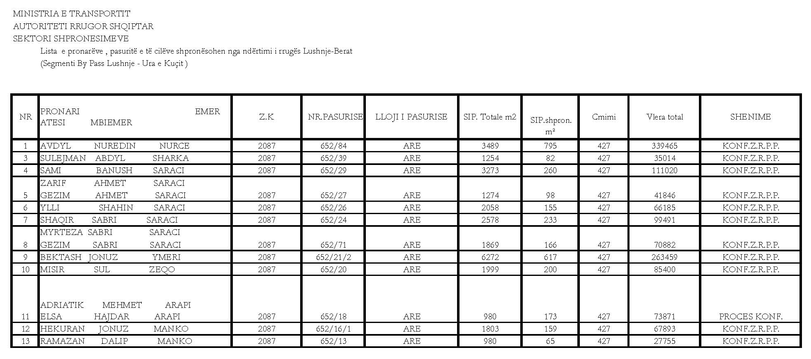

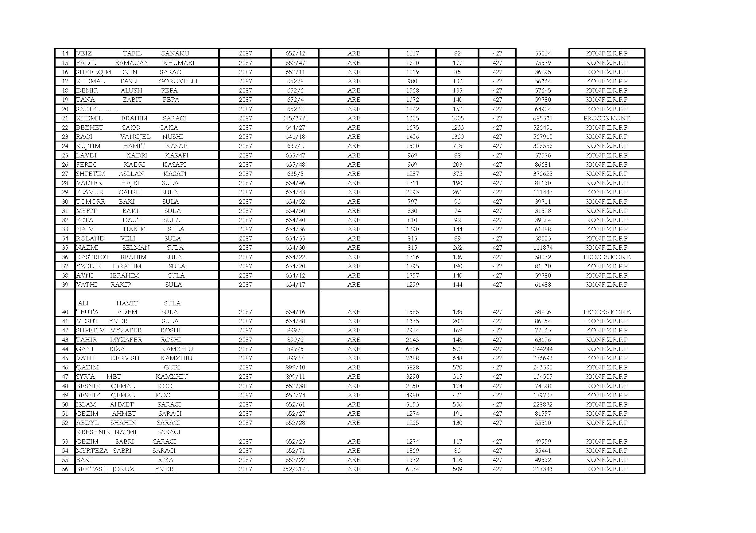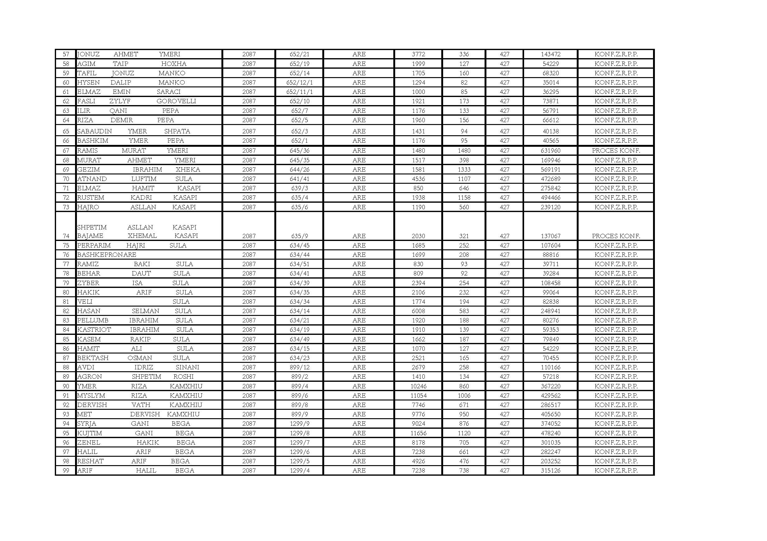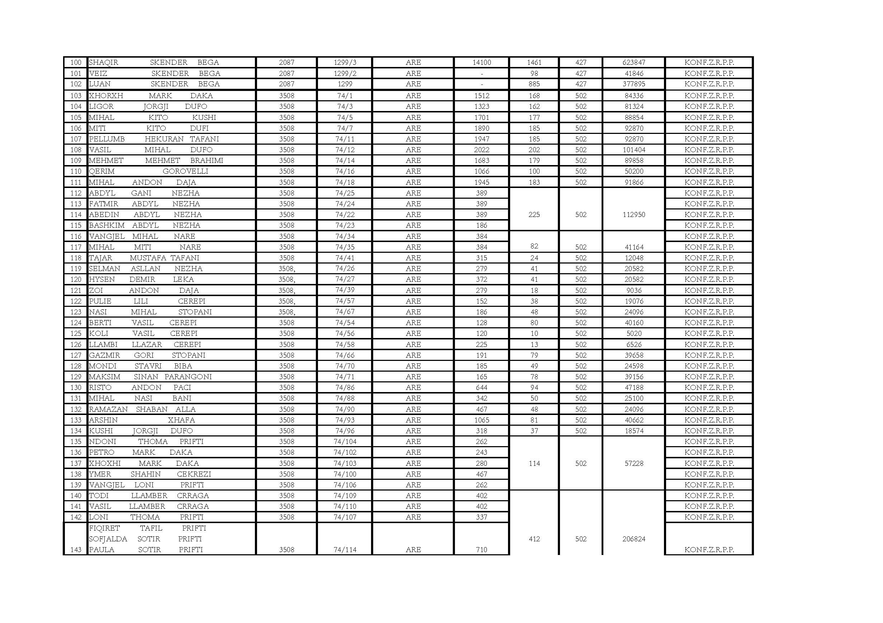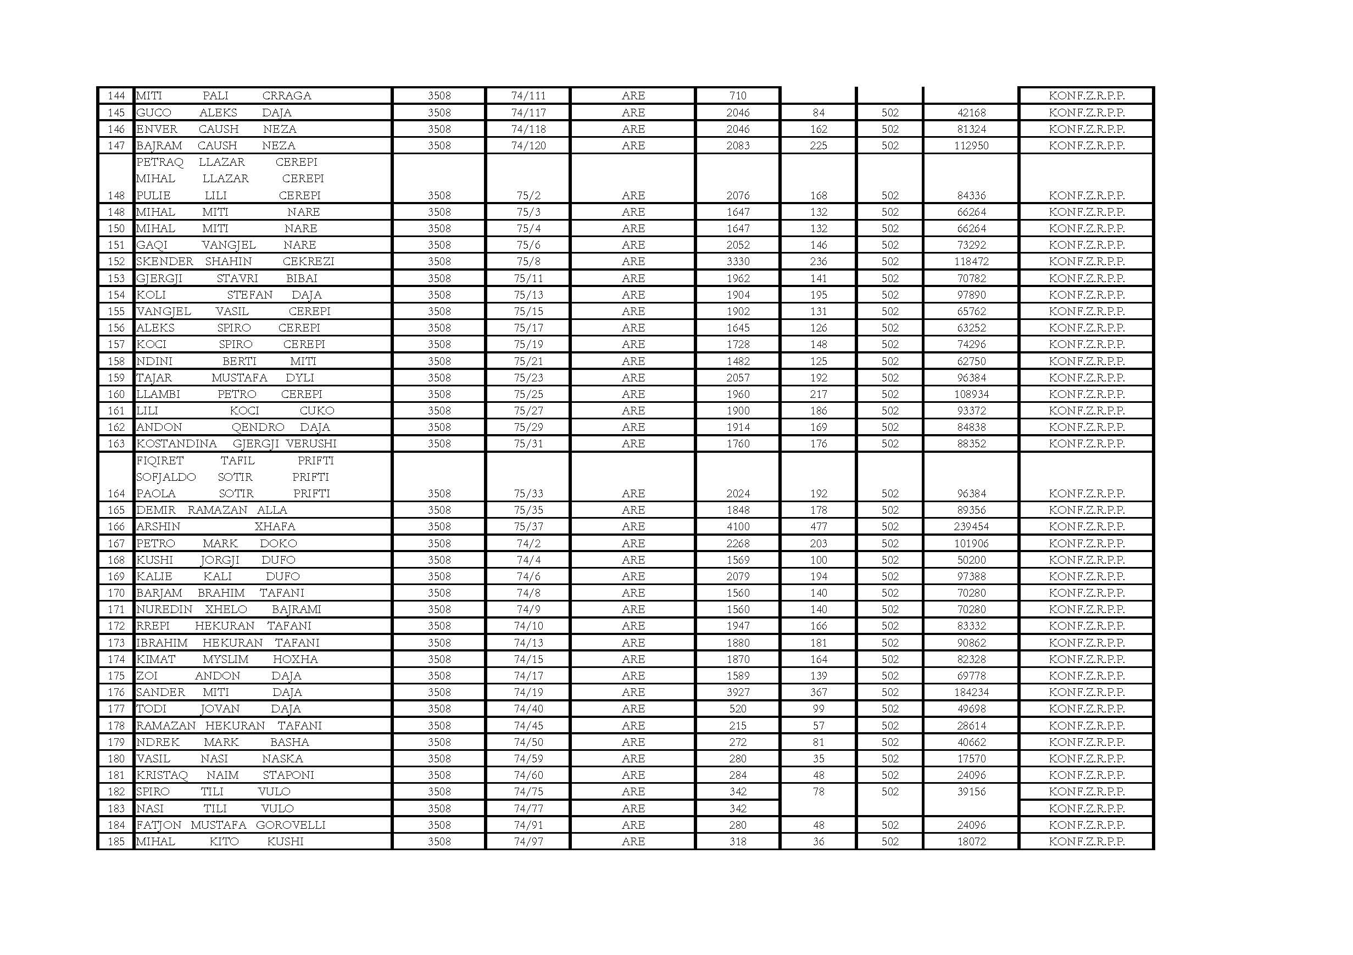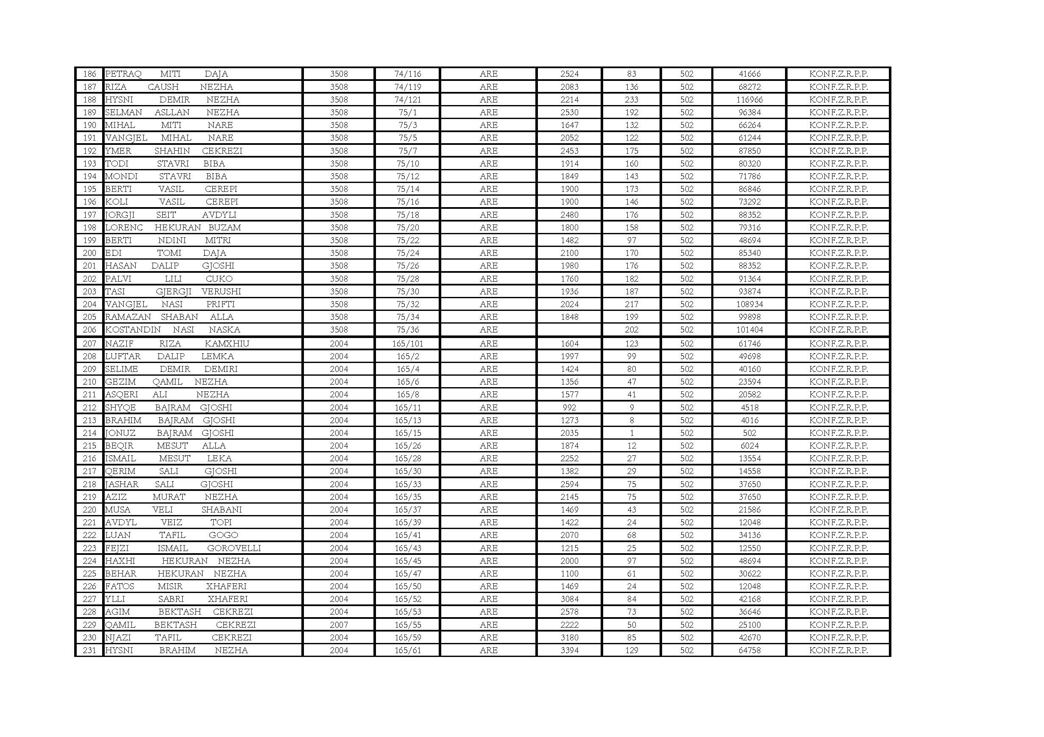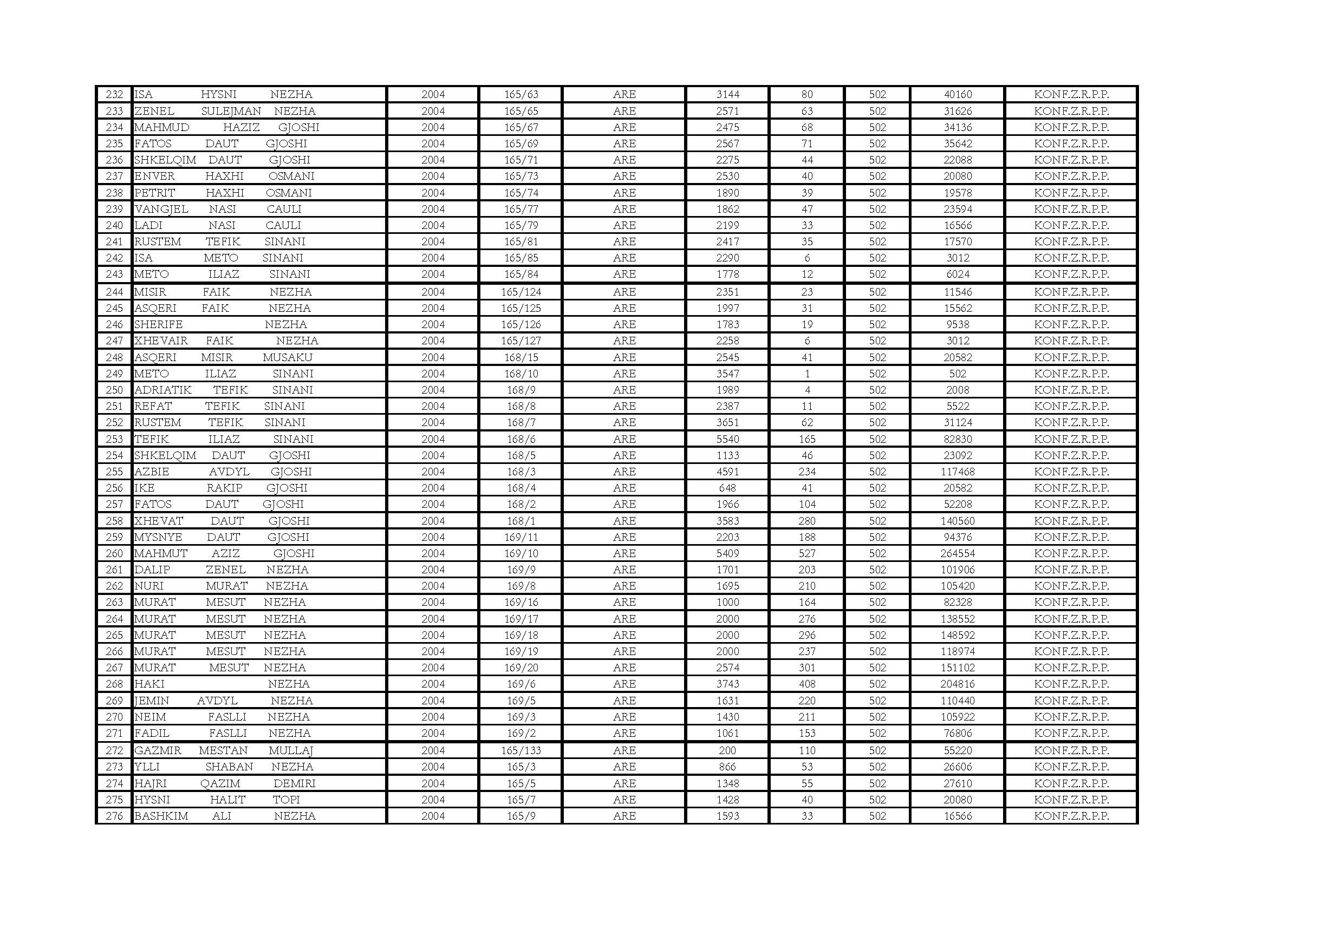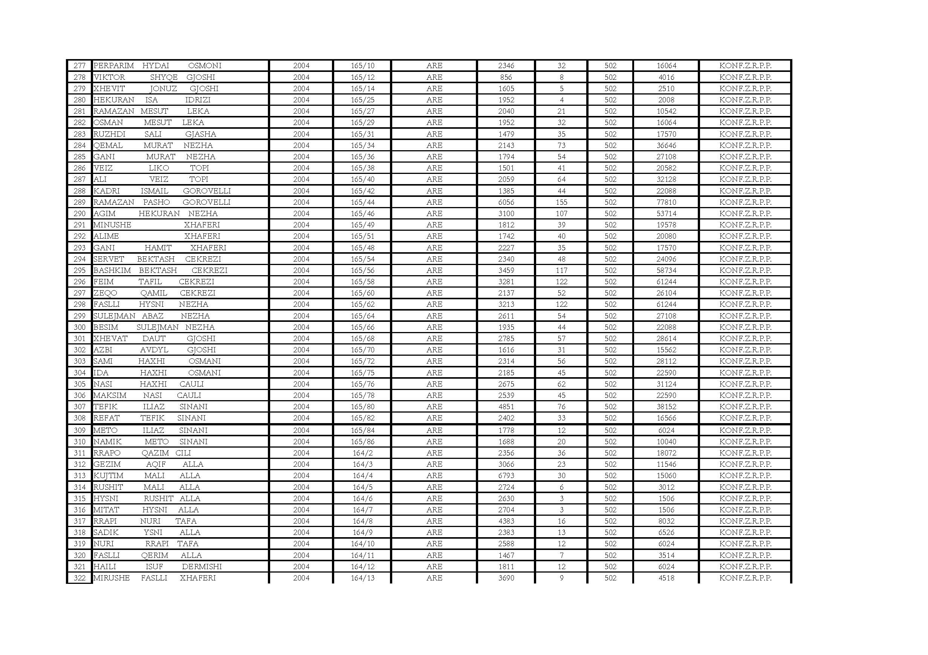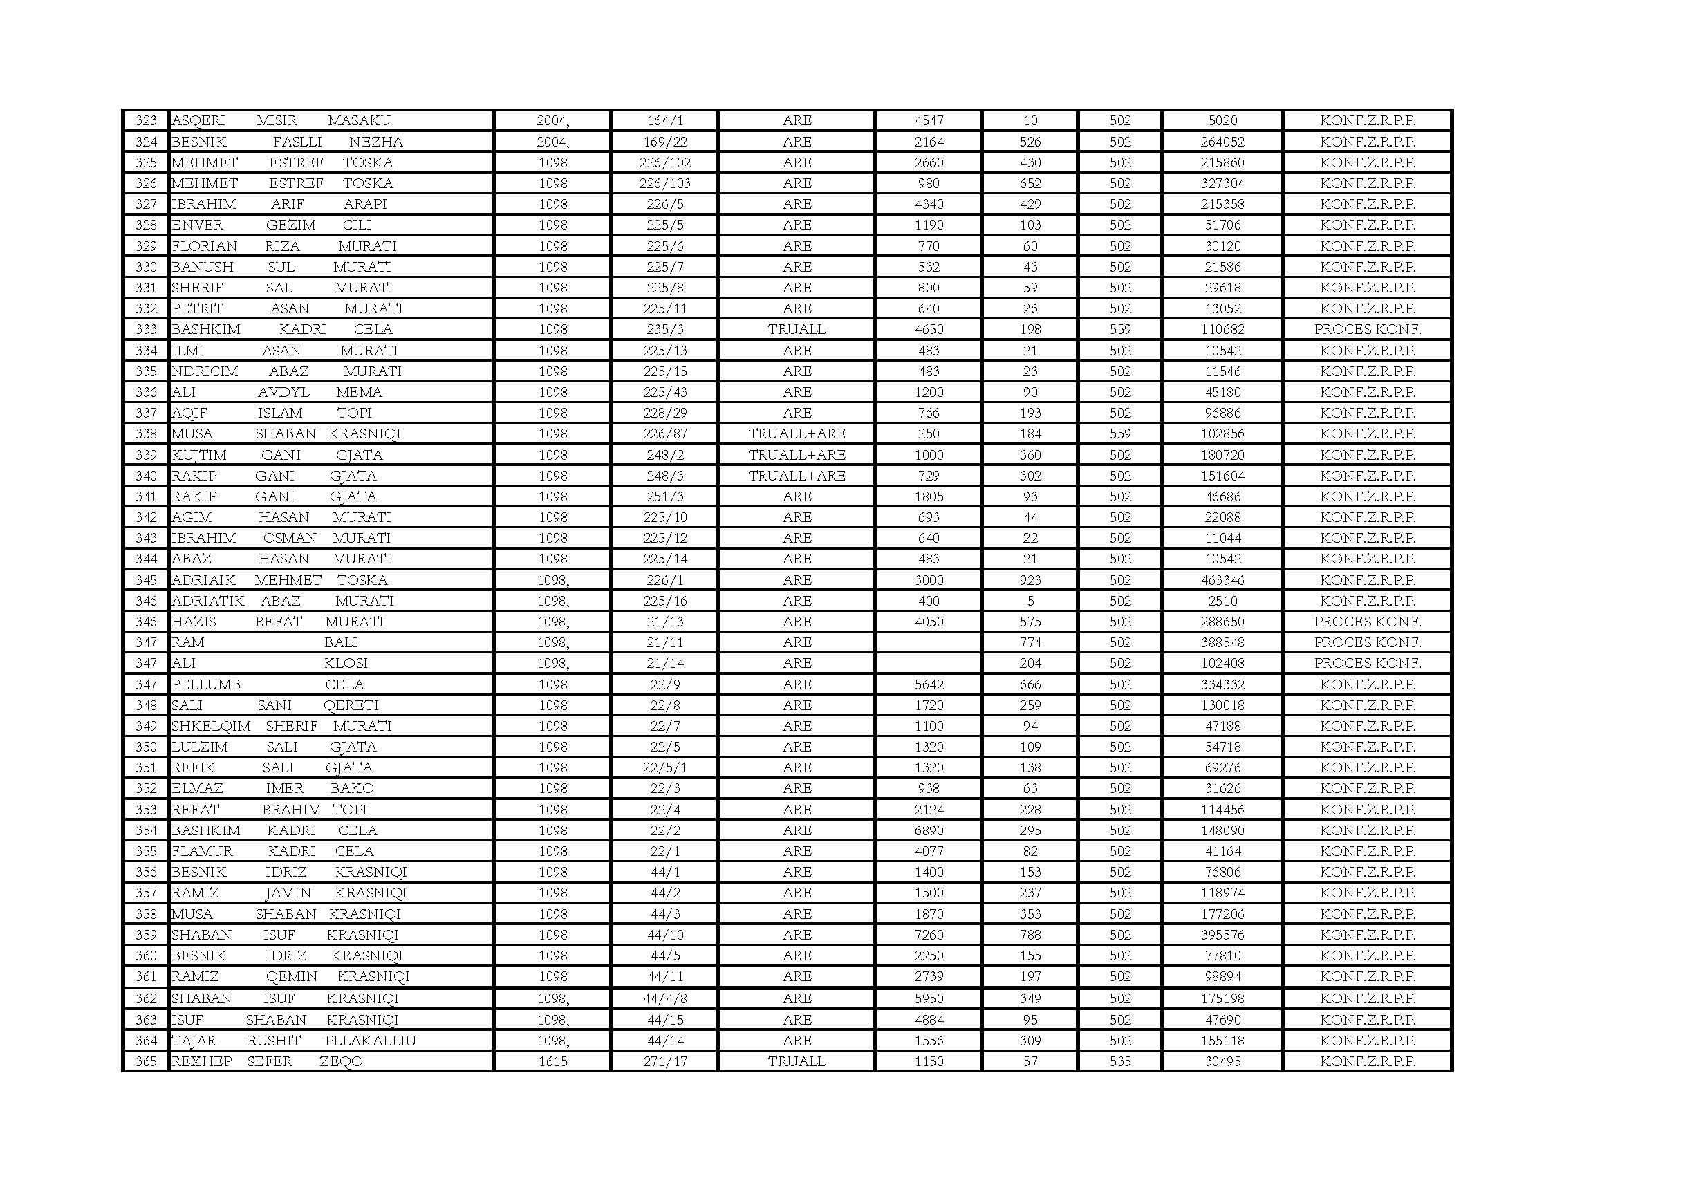

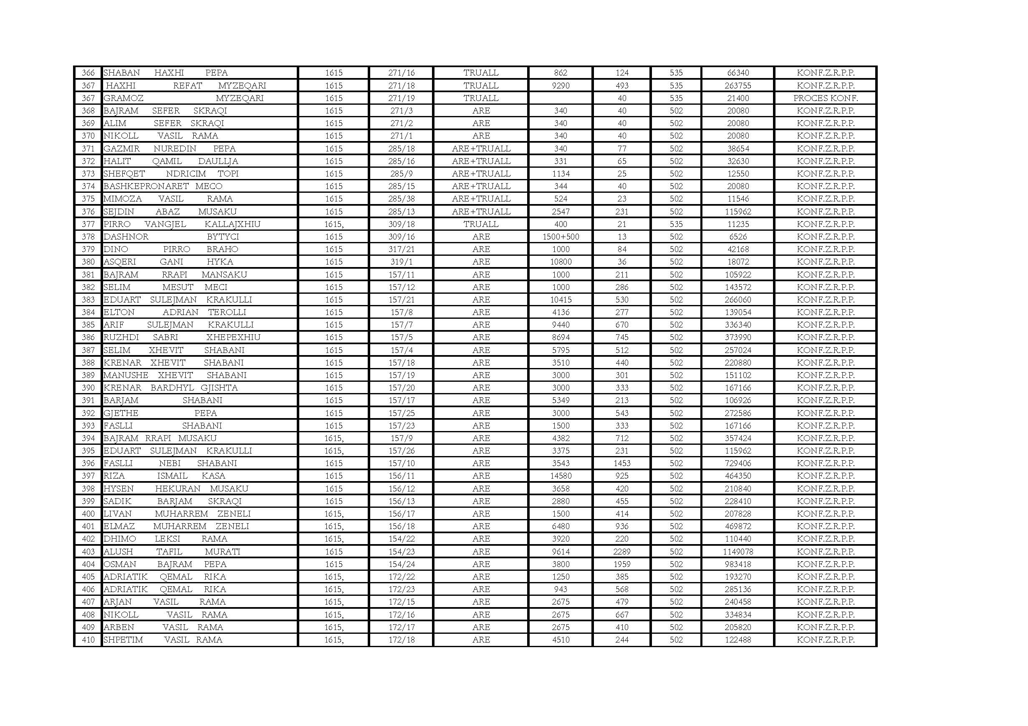
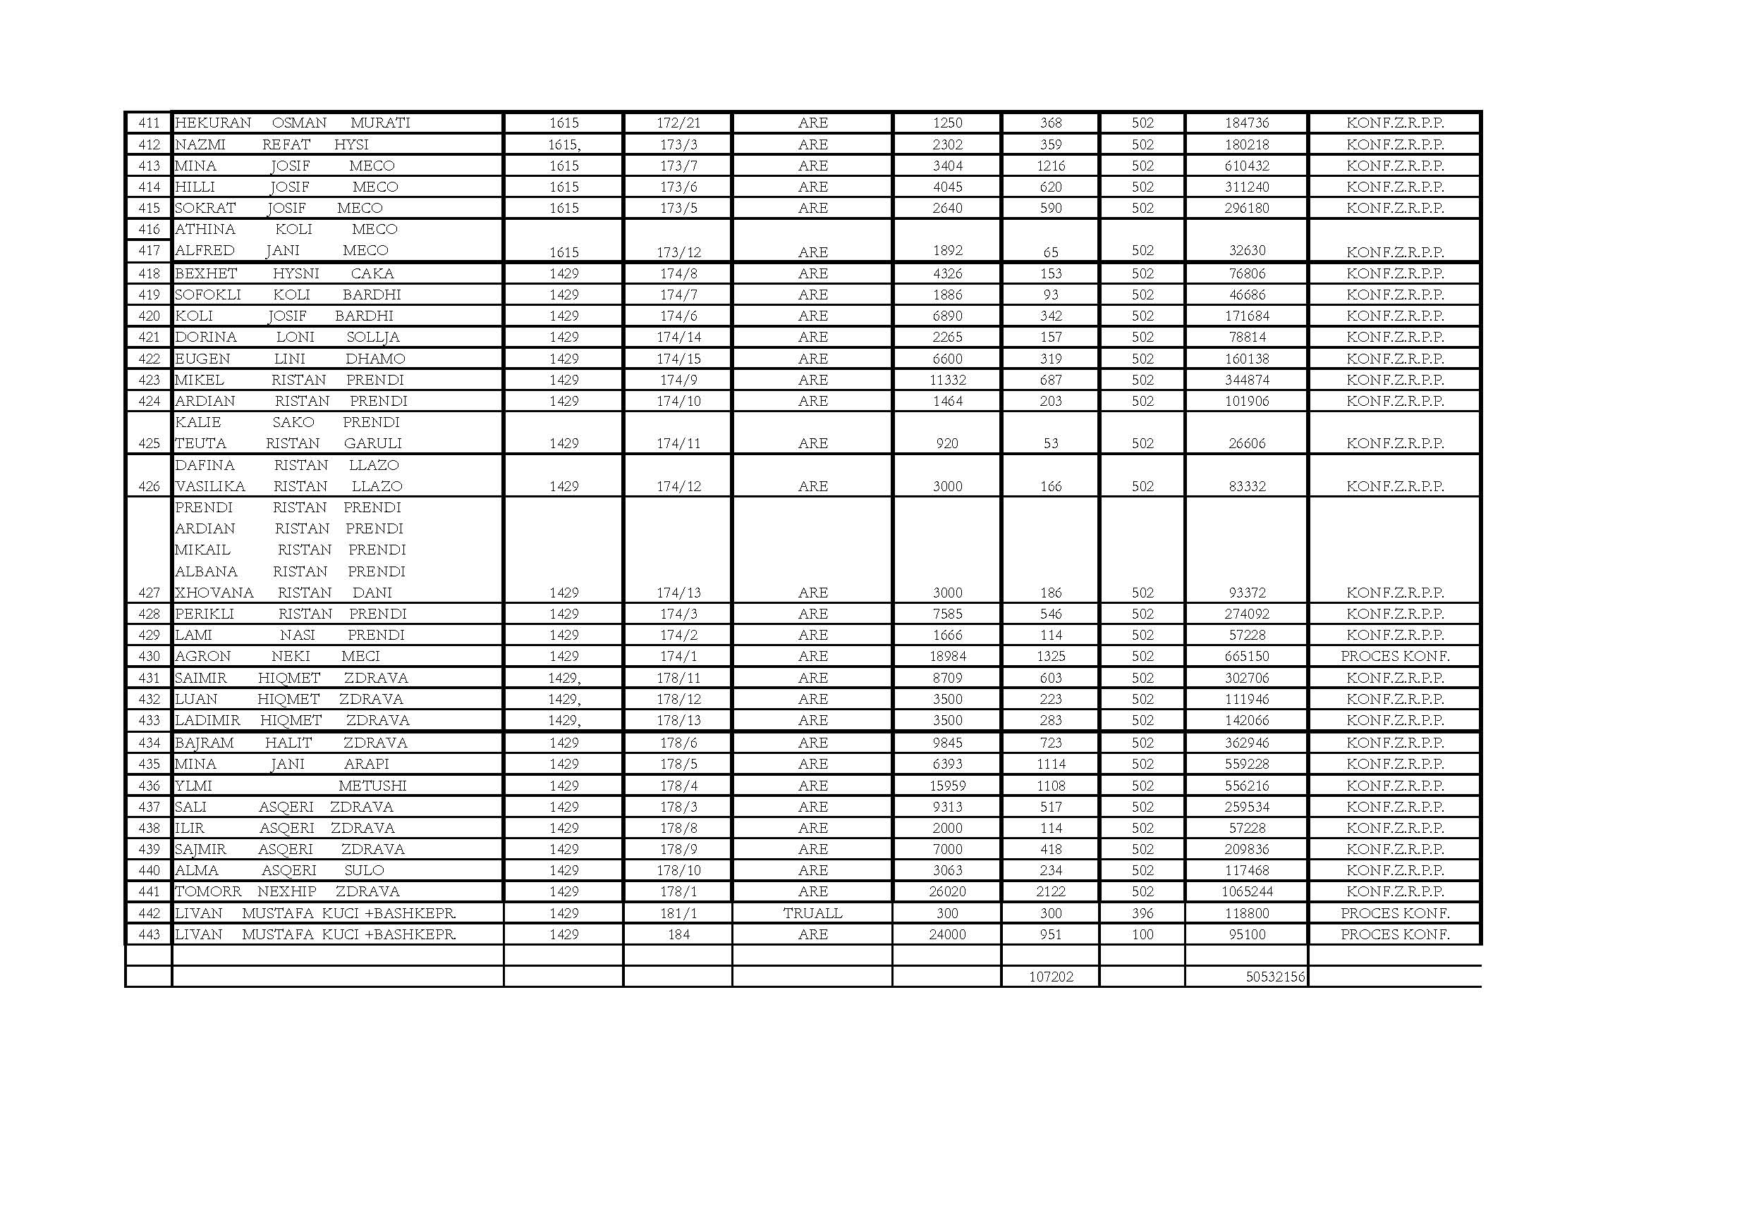

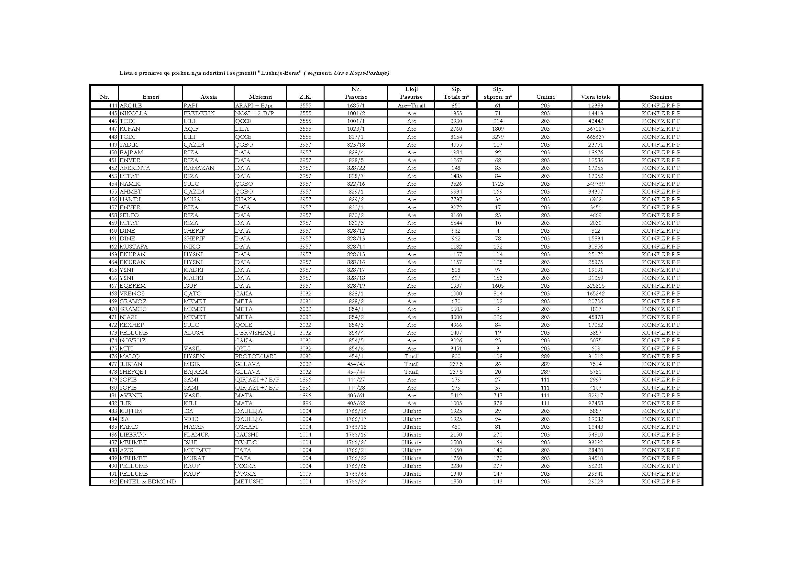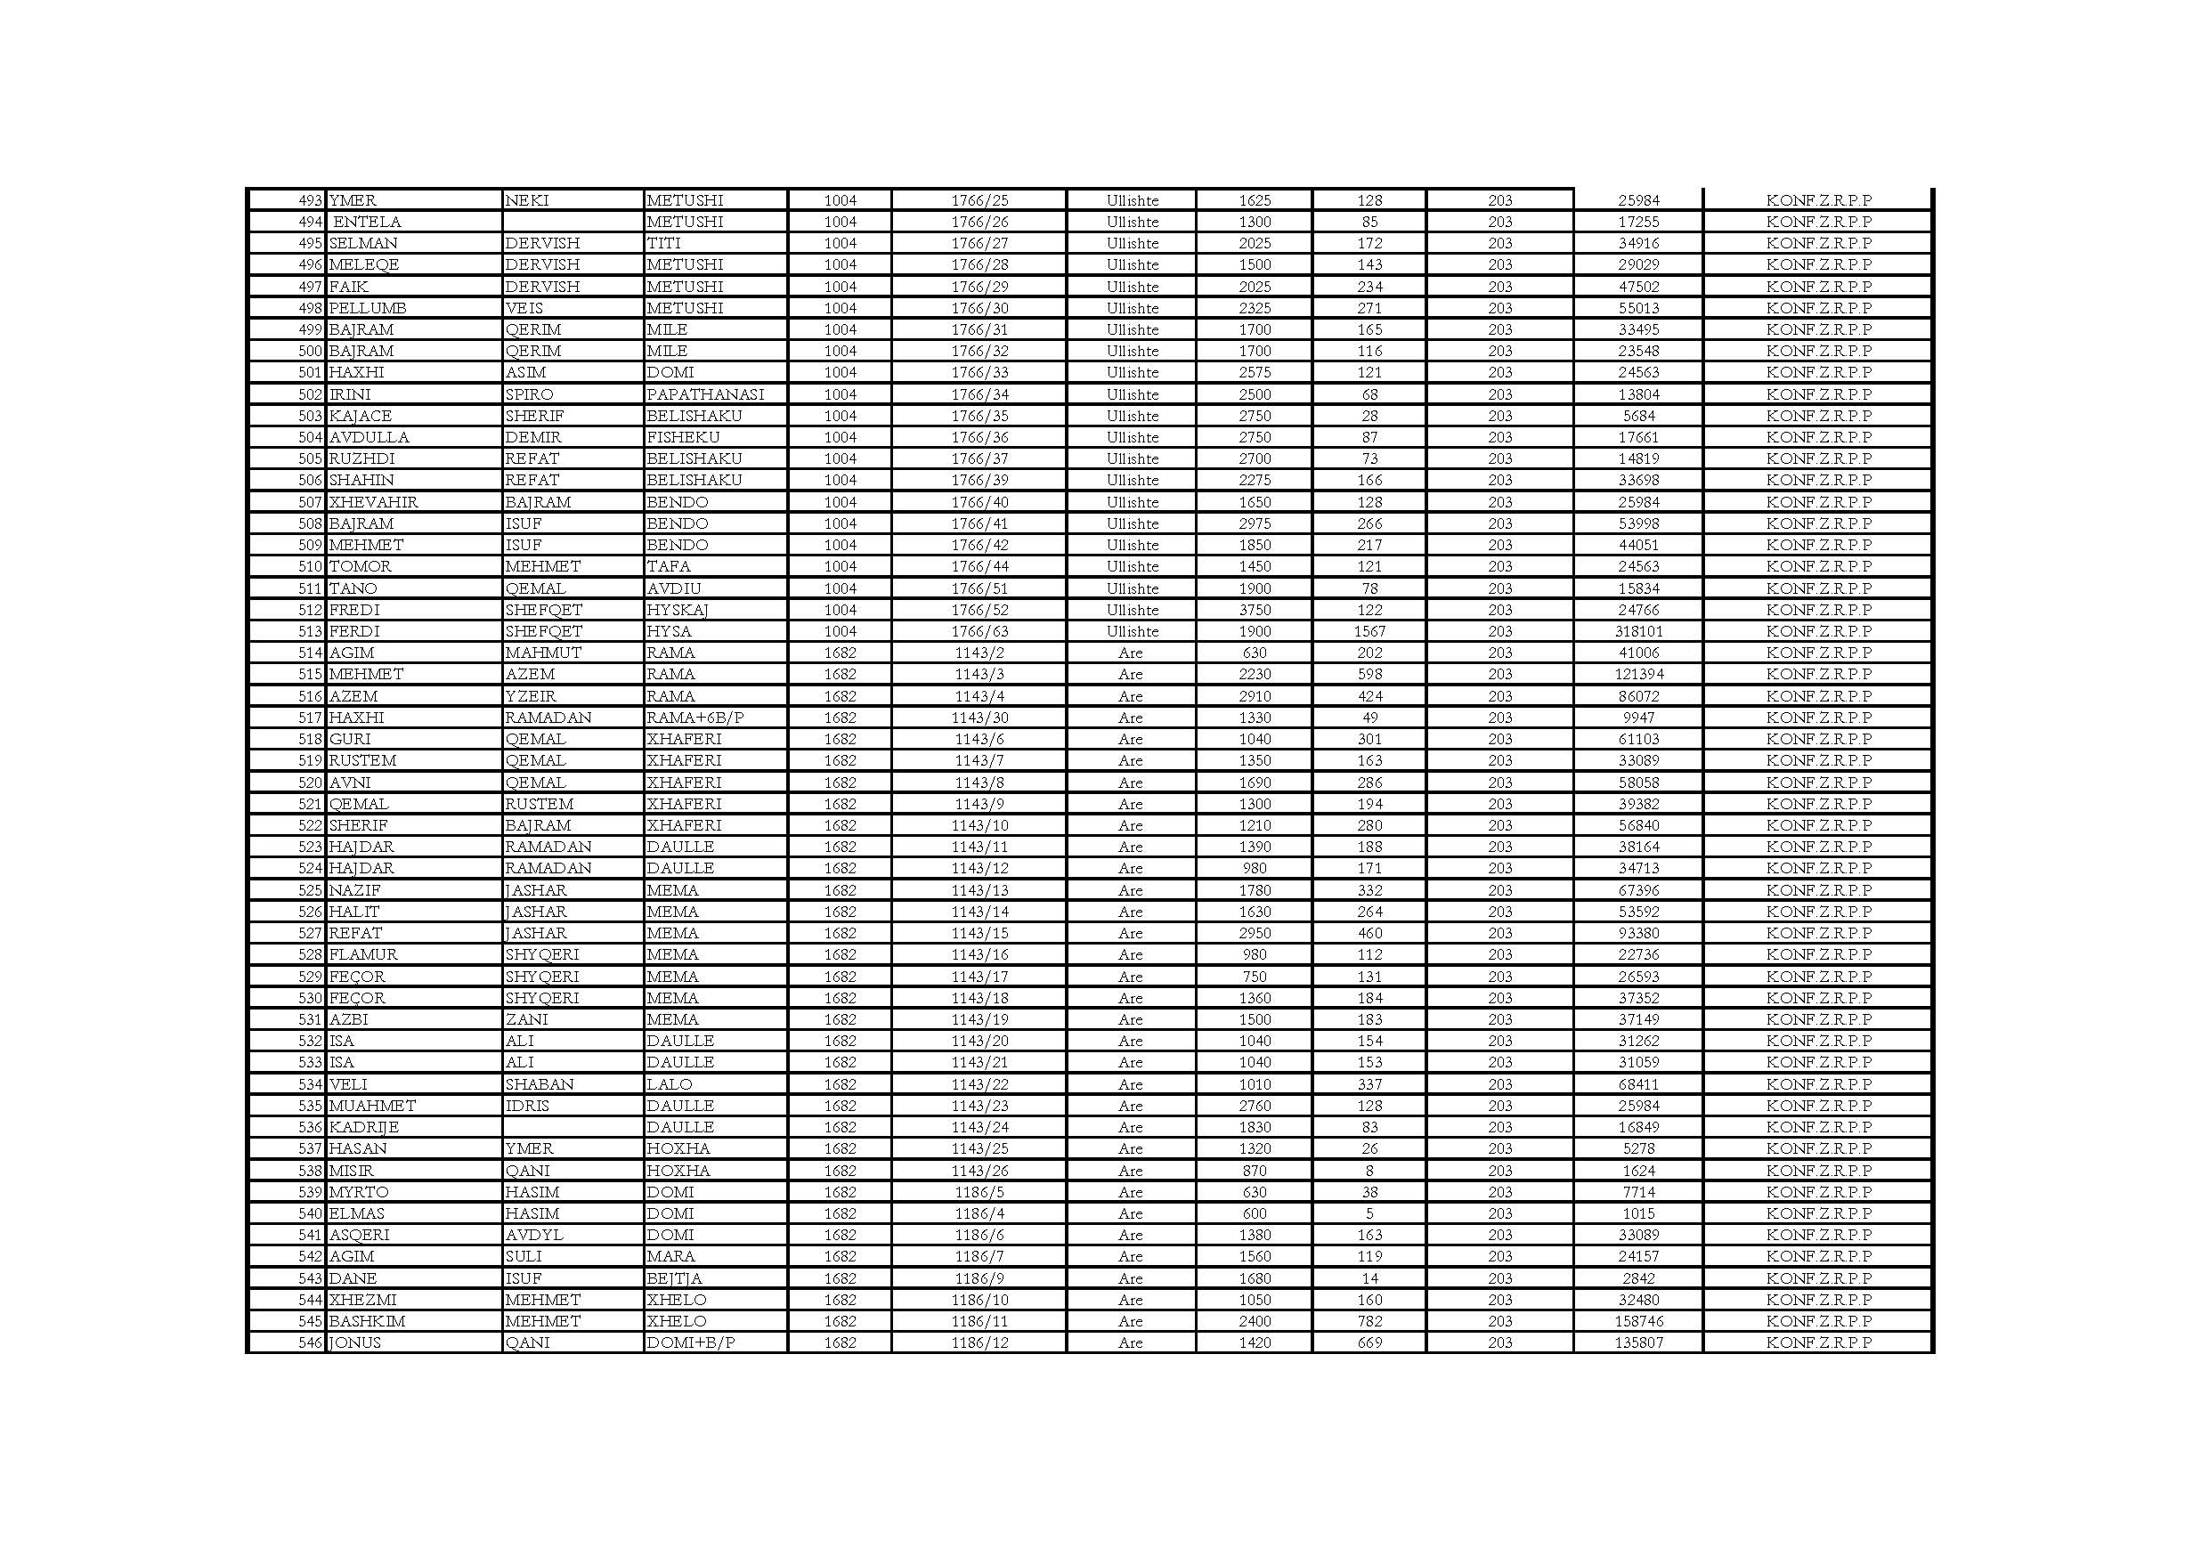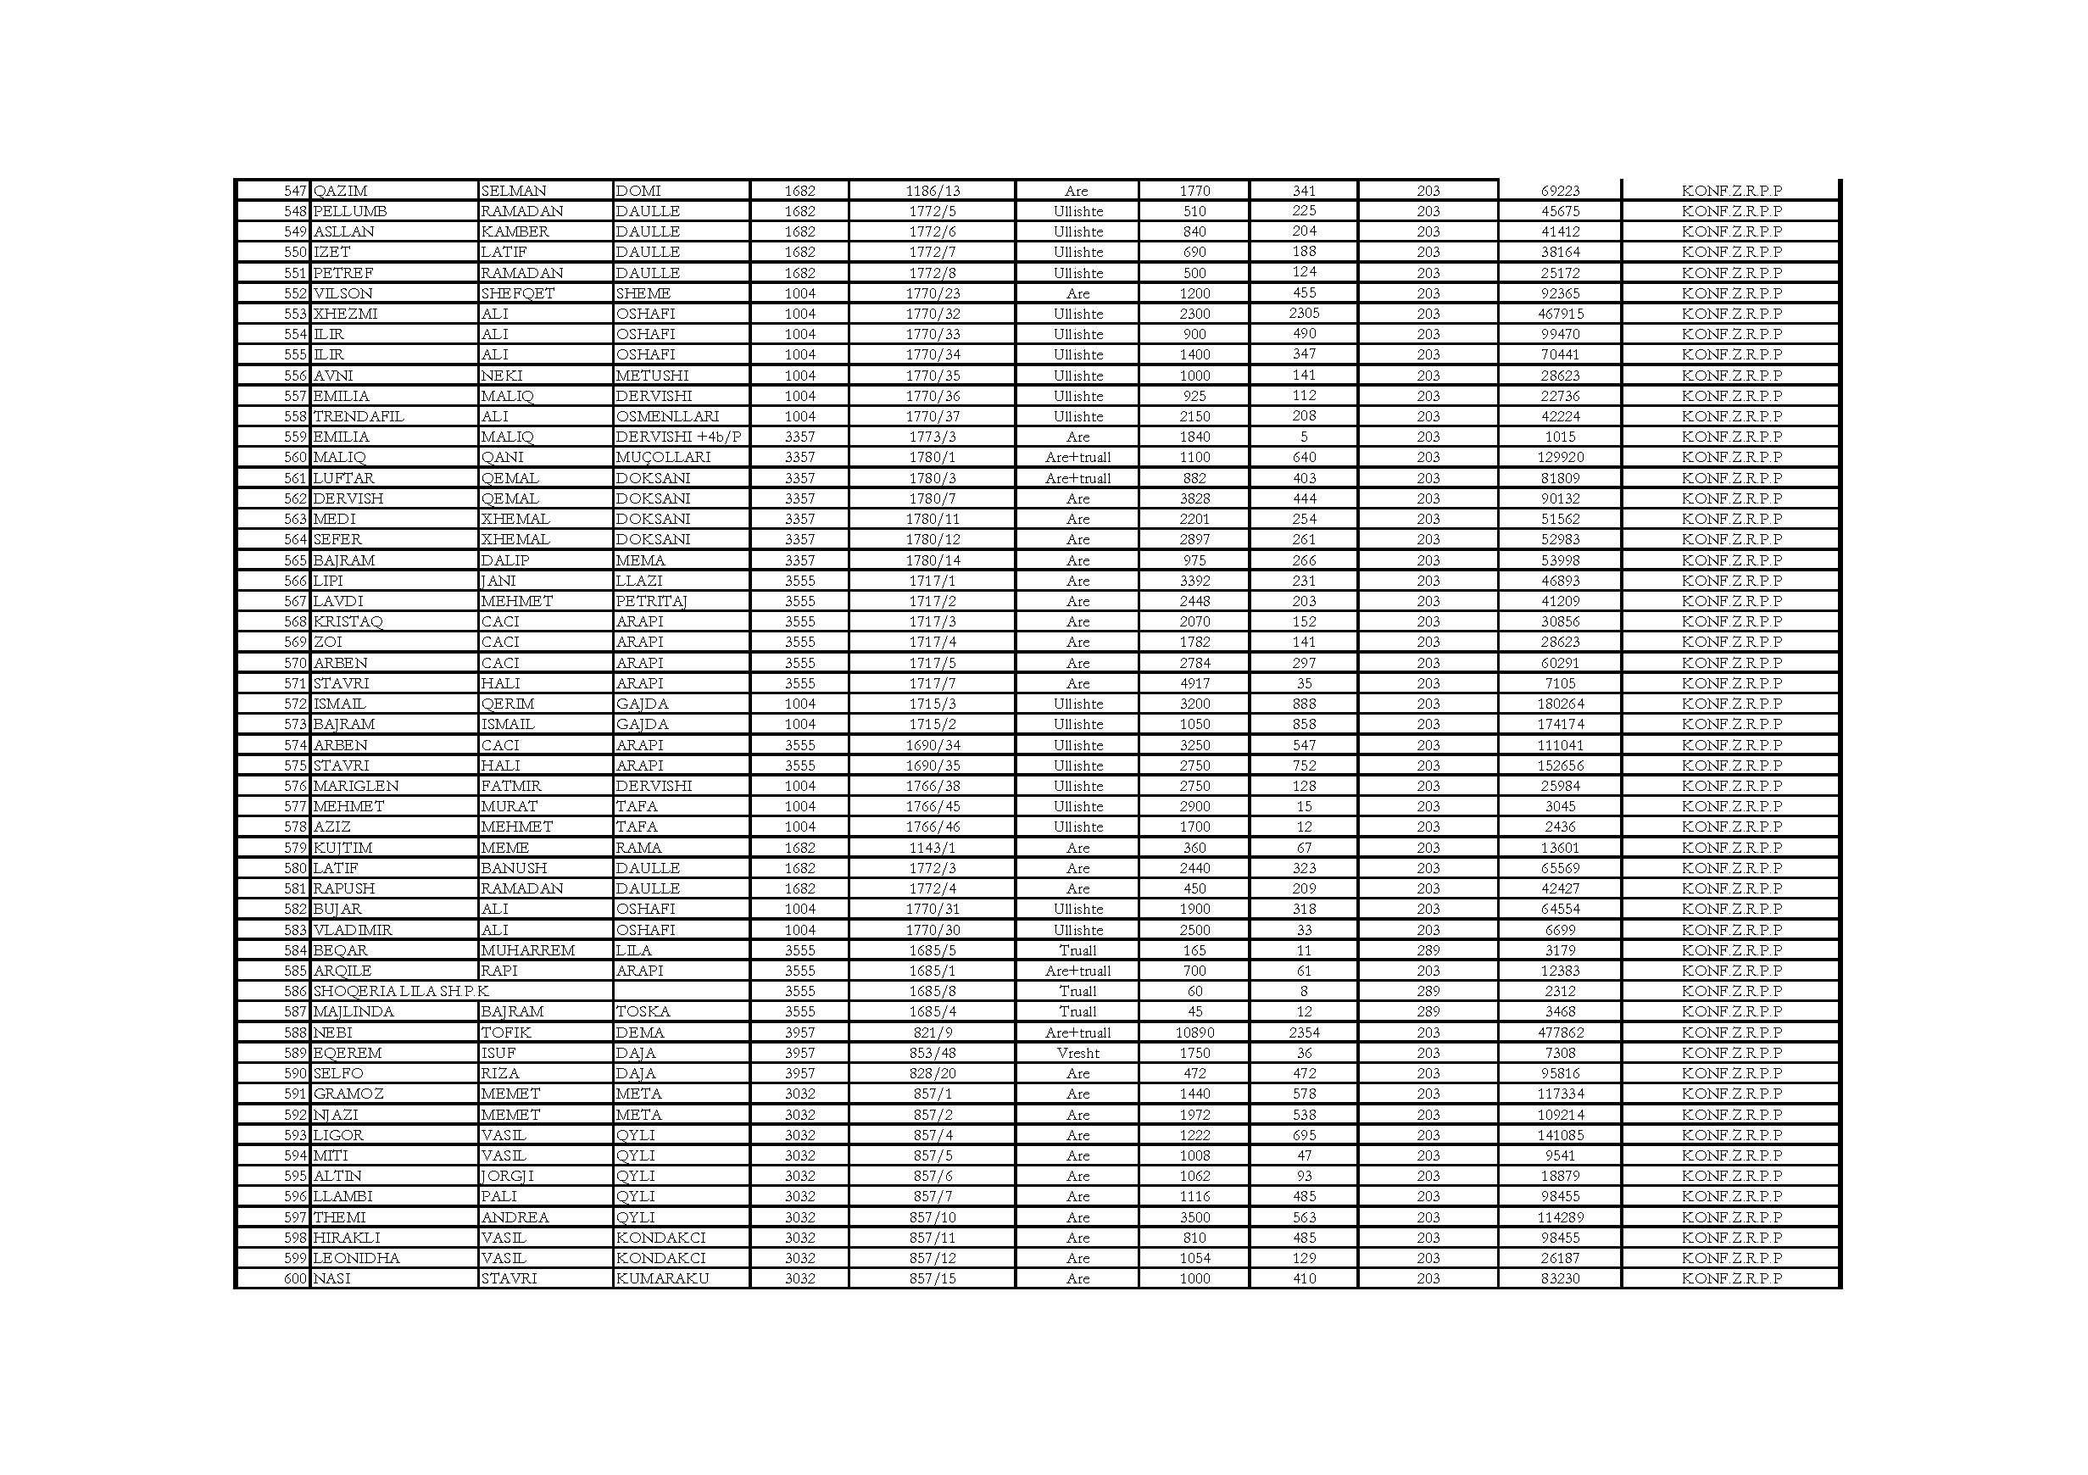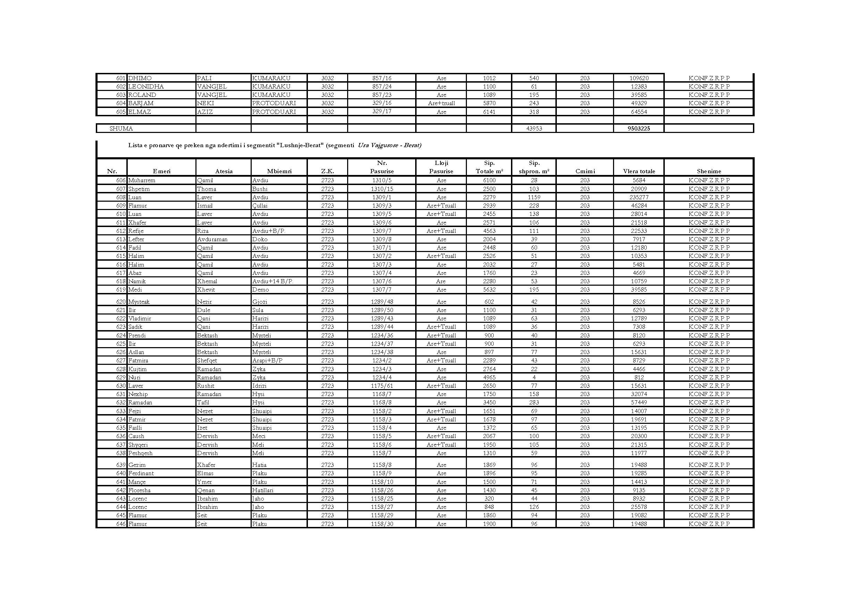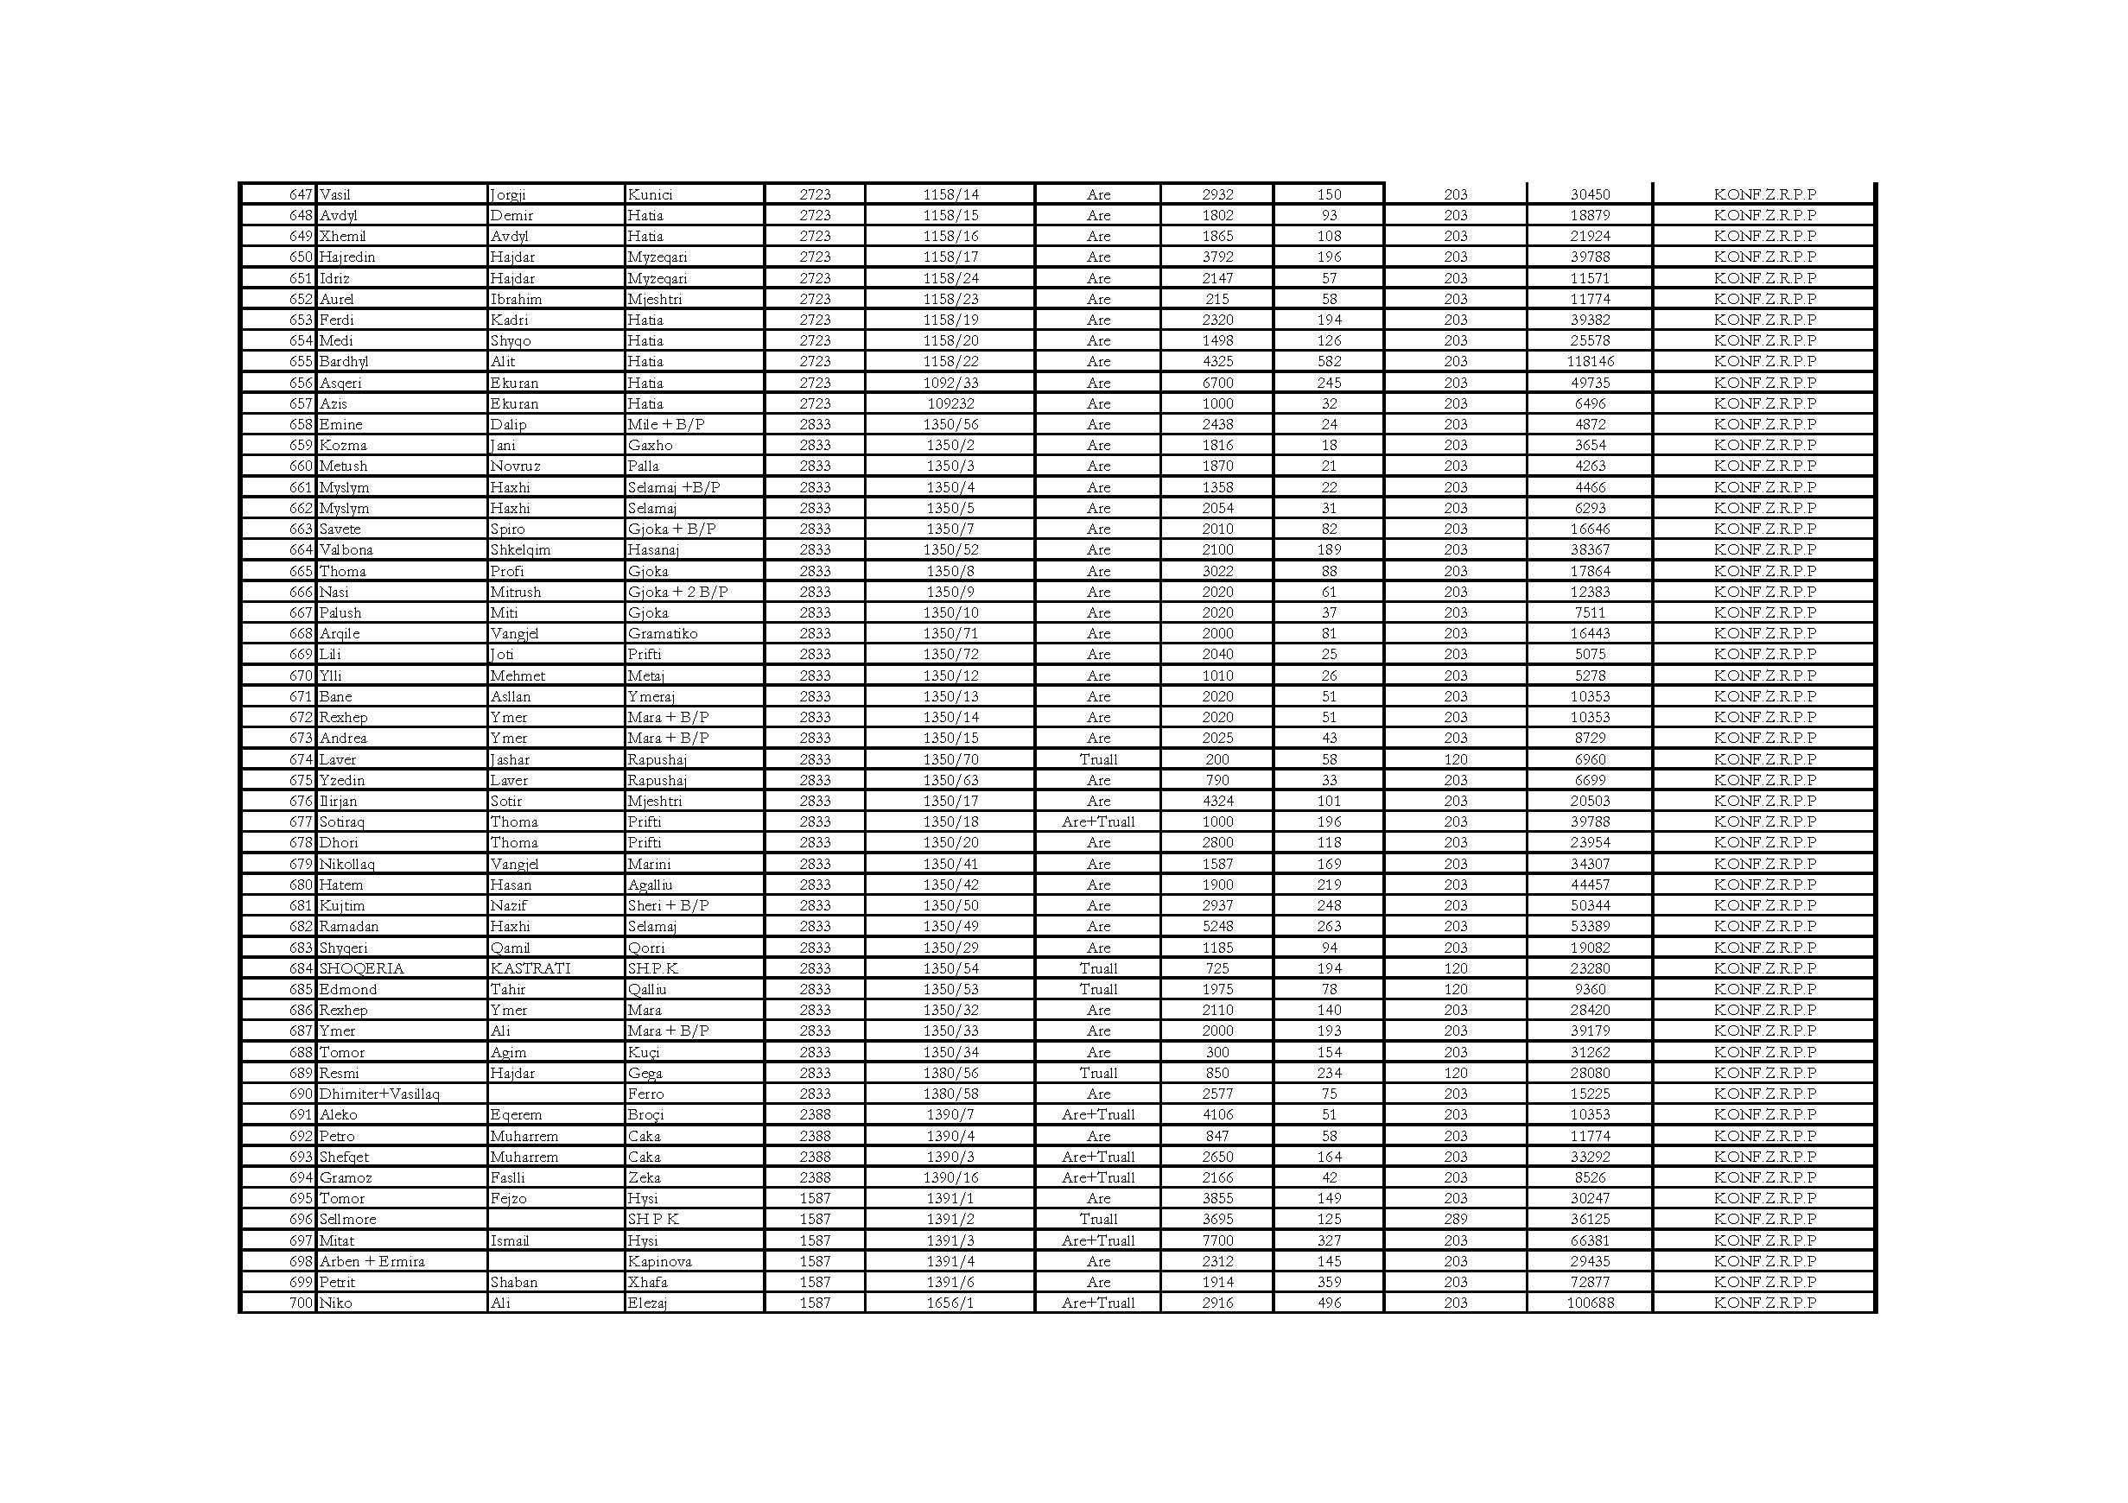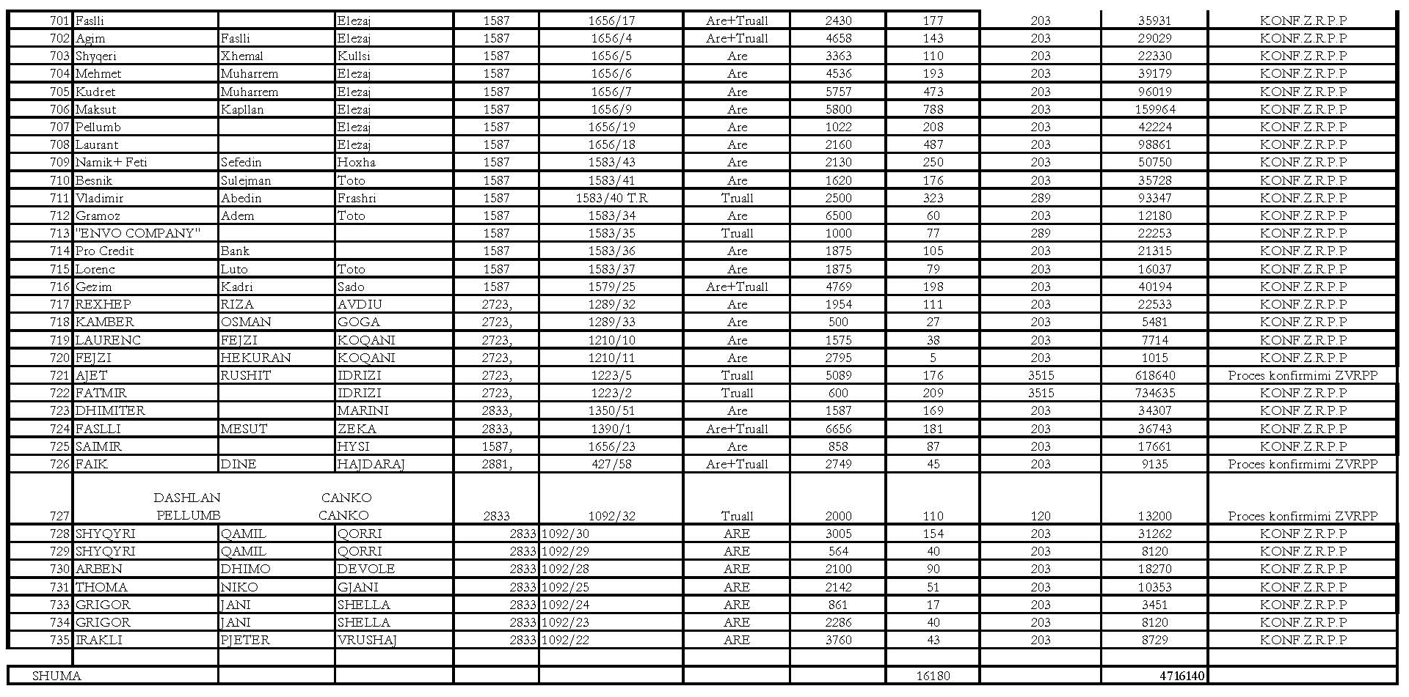

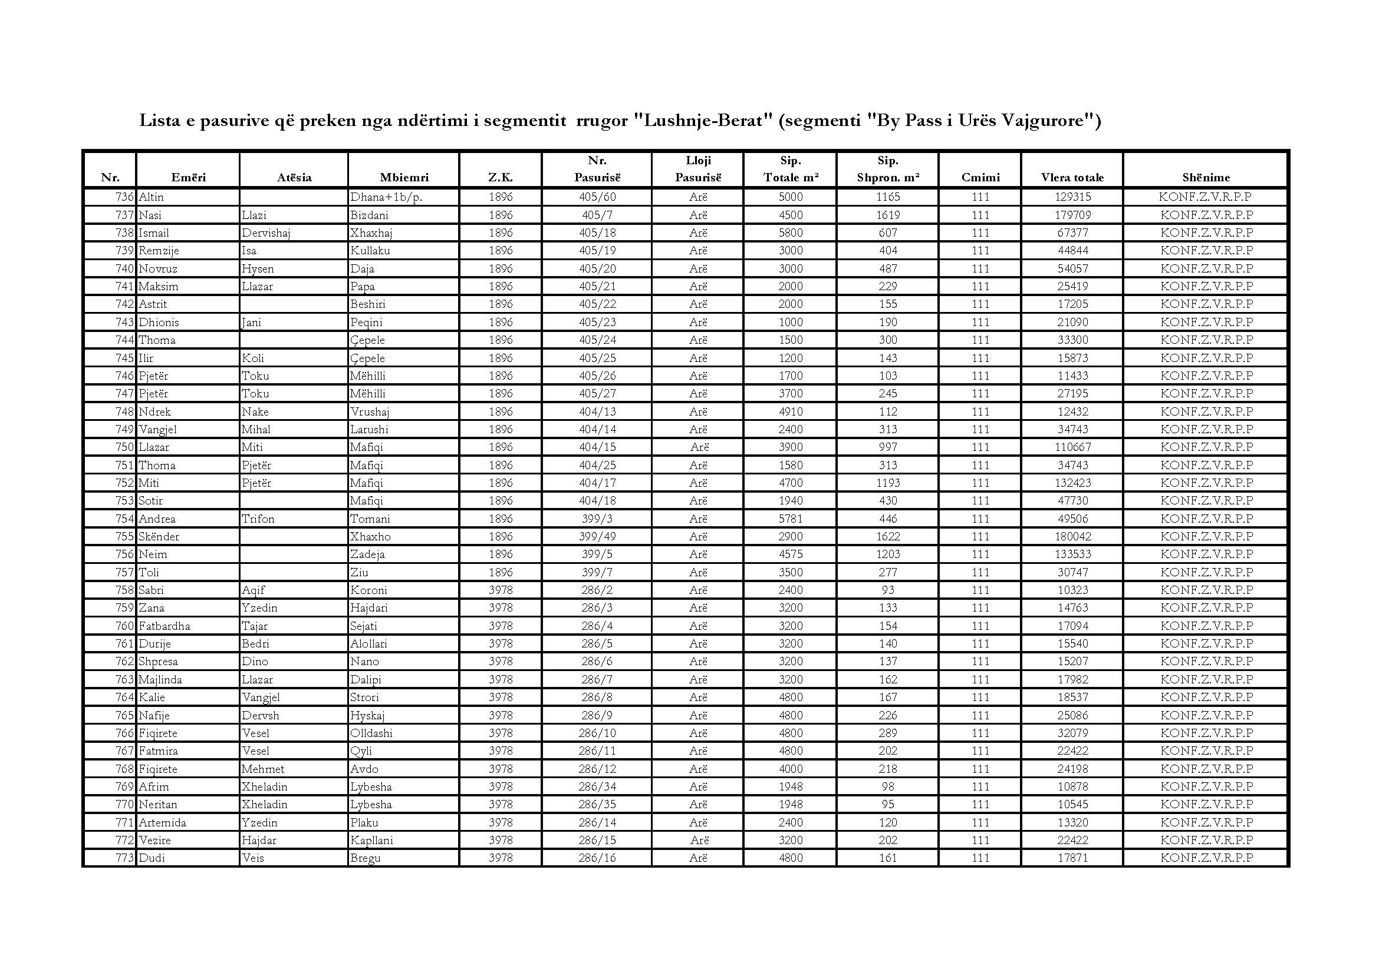

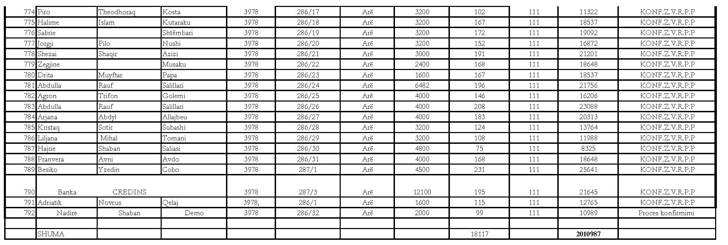

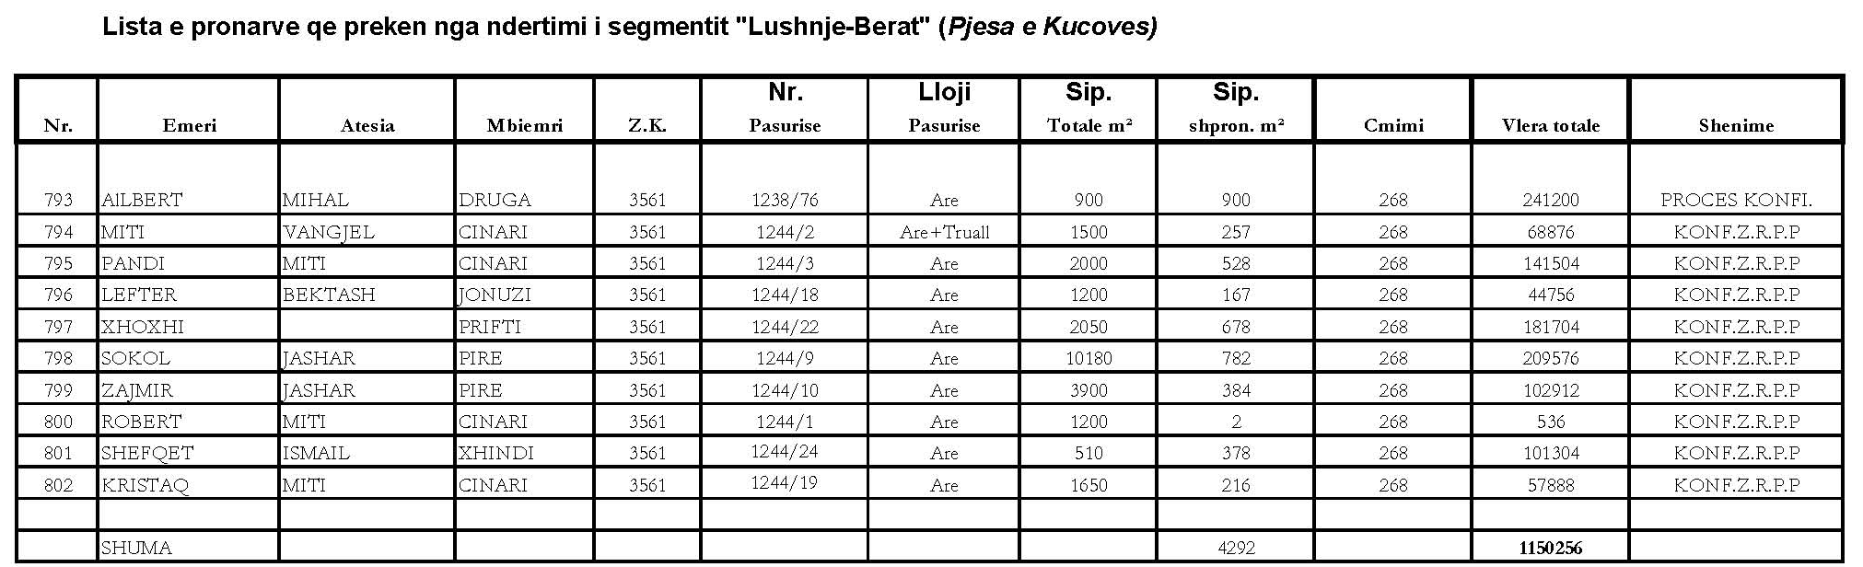

REPUBLIKA E SHQIPERISË
MINISTRIA E TRANSPORTIT DHE INFRASTRUKTURËS
AUTORITETI RRUGOR SHQIPTAR

LISTA E PRONAREVE TË OBJEKTEVE QË PREKEN NGA NDËRTIMI I SEGMENTIT RRUGOR "LUSHNJË-BERAT" (OBJEKTET)
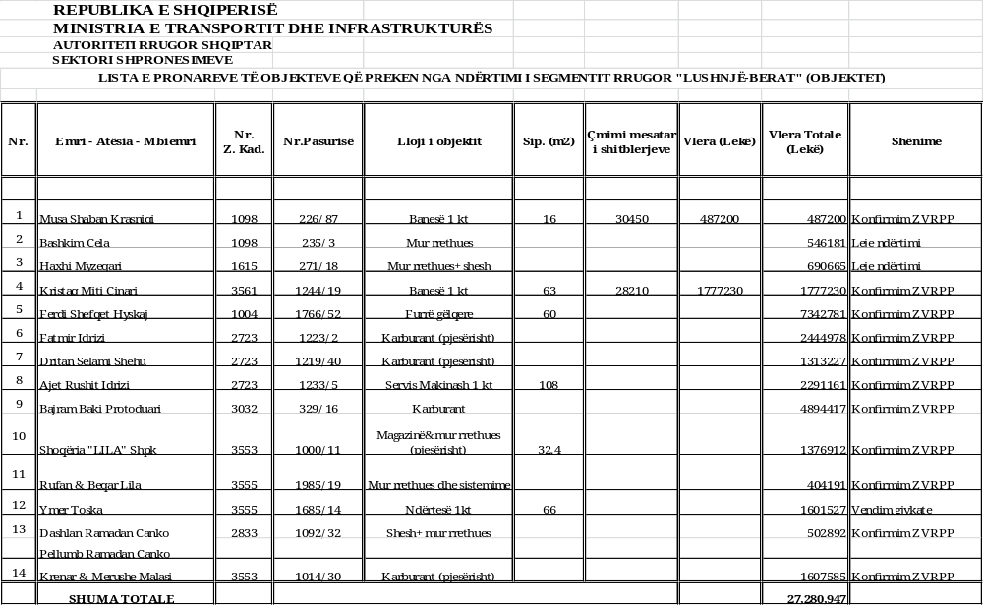

LISTA EMËRORE E PRONARIT TË PASURISË, PRONË PRIVATE, QË PREKET NGA DISA NDRYSHIME DHE SHTESA NË VENDIMIN NR. 144, DATË 18.2.2015, TË KËSHILLIT TË MINISTRAVE, “PËR SHPRONËSIMIN, PËR INTERES PUBLIK, TË PRONARËVE TË PASURIVE TË PALUAJTSHME, PRONË PRIVATE, QË PREKEN NGA NDËRTIMI I SEGMENTIT “LUSHNJË–BERAT (LOTI 1, 2, 3 DHE OBJEKTET)”
Nr. rendor në VKM-në 144/2015 | Emri i pronarit | ZK | Nr. i pas. | Lloji i pasurisë | Sip. totale (m²) | Sip. e shpronësuar (m²) | Çmimi (lek/m²) | Vlera për “tokën arë” | Vlera e kulturave bujqësore | Vlera totale (lek) | Shënime
347 | Pëllumb Çela | 1098 | 22/9 | arë | 5,642 | 666 | 502 | 334,332 | 535,000 | 869,332 | Konfirmim, AREB Lushnjë, me shkresë nr. 73/1, datë 5.3.2019
VLERA TOTALE (LEK) |  |  |  |  |  |  |  |  |  | 869,332

